СХЕМА ГРАНИЦ РЫБОВОДНОГО УЧАСТКА

Наименование рыбоводного участка | Площадь рыбоводного участка, га | Описание границ рыбоводного участка | Географические координаты рыбоводного участка |  |  | Цель исполь-зования рыбоводного участка | Место расположения рыбоводного участка
Водохранилище. на реке Узельганка (н.п. Маслово) | 10 | Границы рыбоводного участка проходят по береговой линии и включают в себя всю акваторию водного объекта | №  точки | С.Ш. | В.Д. | Товарное рыбоводство | Уйский муниципальный район
Водохранилище. на реке Узельганка (н.п. Маслово) | 10 |  | 1  2  3  4 | 54°28’28,1”  54°28’24,9”  54°28’07,3”  54°28’07,1” | 60°01’17,8”  60°01’25,4”  60°01’27,3”  60°01’20” | Товарное рыбоводство | Уйский муниципальный район

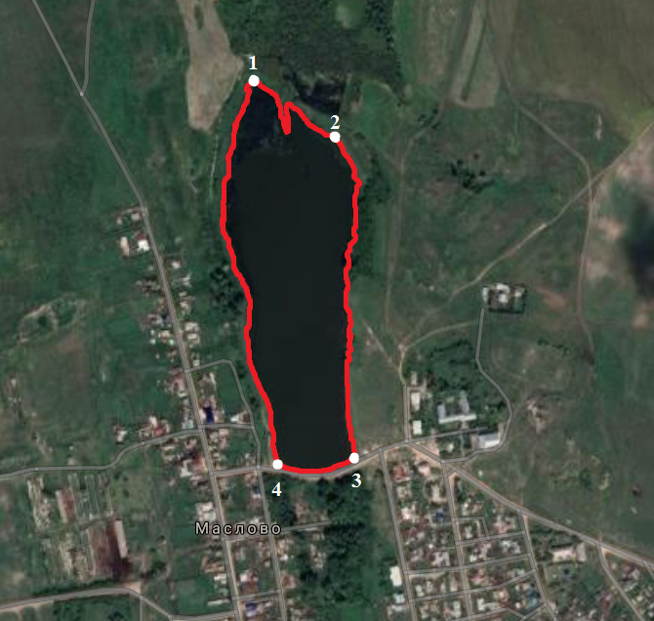

Условные обозначения:
Границы муниципальных образований
Границы рыбоводного участка
1 Точка границ рыбоводного участка

